**Python操作存储获取指定目录Blob文件的实现**

**问题描述：**

在容器下面的Blob文件是按一定的虚拟目录结构存储的，那么如何通过BlockBlobService的 list_blobs 法来访问指定目录下的文件。如下这个容器中的文件，由一定层次的目录组成：

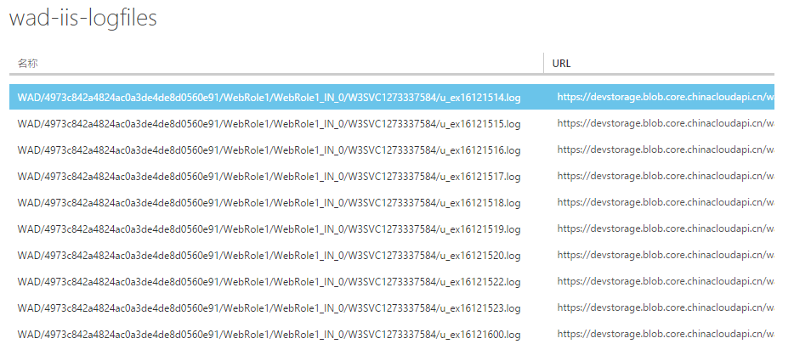

**实现原理：**

通过list_blobs的复合参数来实现，容器参数只设置“容器名称”，通过prefix来控制“目录层级”，delimiter设定目录的分隔符，这样只会列出当前目录的内容，不会进行递归遍历。

**模块安装：**

本次测试在Windows Python环境下进行测试，环境及模块依赖如下：

* 官网下载msi安装包，管理员命令行执行以下安装脚本

msiexec /package python-xxx.msi

* 使用PIP安装Azure（需要pip 9+支持，Python 2.7环境已内置pip 9+版本，不需更新）

pip install azure

* 安装程序依赖的模块

pip install azure-storage==0.33.0

* 如何查看模块的版本

>pip install azure-storage==

Collecting azure-storage==

Could not find a version that satisfies the requirement azure-storage== (from

versions: 0.20.0rc1, 0.20.0rc2, 0.20.0, 0.20.1, 0.20.2, 0.20.3, 0.30.0, 0.31.0,

0.32.0, 0.33.0, 0.34.0, 0.34.2)

No matching distribution found for azure-storage==

**代码实现：**

from azure import *

from azure.storage.blob import BlockBlobService

from azure.storage.blob import ContentSettings

account = 'devstorage'

key = 'GVbNd6Ntz4xfXyPAQ4GspP2oIePrshR5L3ws8oXZJQKr6RWmGGThxnAldwAp7Eh0sQlVAtaZDVV0BygaS2u+Yg=='

endpoint = 'core.chinacloudapi.cn'

print '1'

blockblobservice=BlockBlobService(account_name=account, account_key=key,endpoint_suffix=endpoint)

print '2'

blobs = blockblobservice.list_blobs('wad-iis-logfiles',prefix='WAD/', delimiter='/')

for blob in blobs:

            print blob.name

print '=============================================='

blobs = blockblobservice.list_blobs('wad-iis-logfiles',prefix='WAD/4973c842a4824ac0a3de4de8d0560e91/WebRole1/WebRole1_IN_0/W3SVC1273337584/', delimiter='/')

for blob in blobs:

            print blob.name

print '=============================================='